


毕业设计（论文）
说 明 书

设计题目：在线课程学习与管理系统(基于PC的
WEB环境在线课程学习与管理系统
的设计)________________________

学院名称：________电气信息系____________
专业班级： __计算机科学与技术13级4班__
学生姓名：___________王铭_______________
学 号：_______201303204421___________
指导教师：__________任丙忠______________

2017年6月1日
摘要
随着科学技术的不断发展，计算机技术日趋成熟，功能完善，已经深得人民习惯，影响了人类社会各个领域，发挥越来越重要的作用。在线课程学习管理系统是一个不断发展的新学科。建立适合自身功能的课程学习管理系统是每一个学校生存发展、走向国际化的重要一步。
本文介绍了在myeclipse + navicat premium环境中使用“自上而下的整体规划，自下而上的应用开发”策略开发在线课程学习管理系统的过程。在线课程学习管理系统共分为3个模块：管理员、教师、学生。其中教师模块包括：课程管理、学生管理、网络答疑、个人信息，管理员模块包括：教师管理，学生管理，学生模块包括：课程管理，网络答疑，个人信息。实现了教师学生基本登录注册，教师发布课程，学生在线/下载学习课程，在线答疑，个人信息更正以及课程搜索等功能。
关键词:在线课程学习管理系统，myeclipse，navicat premium

Abstract
With the continuous development of science and technology, computer technology matures, perfect function, has become very popular with the people, affecting all areas of human society, and play an increasingly important role. Online course learning management system is a new and developing discipline. It is an important step for every school to establish a learning management system which is suitable for its own function.
This article describes the process of developing an online course learning management system using the "top-down overall planning, bottom-up application development" strategy in the MyEclipse + Navicat premium environment. Online course learning management system is divided into 3 modules: administrators, teachers, students. The teacher module includes: curriculum management, student management, network answering, personal information, the administrator module includes: teacher management, student management, student module includes: curriculum management, network answering, personal information. It has realized the basic registration of teachers and students, teachers' courses, students' online / download learning courses, online questions answering, personal information correction and course search.
Keywords: online course learning management system, MyEclipse, Navicat, premium

目录
第1章 绪 论 5
1.1 研究背景 5
1.2 课题分析 6
1.2.1 问题与发展状况 6
1.2.2 可行性分析 6
1.2.3 课题任务要求 8
第2章 相关技术概述 9
2.1 SSH框架 9
2.1.1 SSH框架业务流程 9
2.1.2 SSH框架优点 10
2.2 Myeclipse 11
2.3 MySQL 12
第3章 系统总体设计 13
3.1 系统需求分析 13
3.2 系统总体结构设计 13
3.3 系统功能模块设计 14
3.4 系统数据库设计 15
3.4.1 数据字典 15
3.4.2 数据库概念设计 16
3.4.3 数据库逻辑结构设计 18
3.5 系统出错处理与安全保密设计 22
第4章 系统详细设计与实现 23
4.1 系统运行环境 23
4.2 用户登录模块 23
4.2.1登录 23
4.2 教师模块 26
4.2.1课程搜索 26
4.2.2 课程管理 28
4.2.4 问题答疑 39
4.2.5 个人信息 46
4.3 学生模块 49
4.3.1 查看老师发布的课程 50
4.3.2 查看并修改个人信息 50
4.3.3 提出疑问与查看答疑 50
4.3.4 下载课程 50
4.4 管理员模块 51
4.4.1 管理教师 51
4.4.2 管理学生 51
第5章 系统运行与测试 52
5.1 系统测试的目的与原则 52
5.2 测试方法 52
5.2.1 界面测试 52
5.2.2 功能测试 53
5.3 不同的测试技术区分 54
5.3.1 白盒测试和黑盒测试技术 54
5.4 测试用例 54
第6章 结论 62
参考文献 63
致谢 65

第1章 绪 论

1.1 研究背景
快速发展的信息技术，在改变人们生活、学习、娱乐方式的同时，也影响了思考问题的方法。近几年来，越来越多的老师教授把目光放在了其他问题上，比如怎样更有效率的把信息技术和每个学科的教学资源糅合到一块，怎样提高学校的教学质量，加强学生的独立思考能力与自主创新能力，满足现在人才市场的能力要求等等。
在网络不断普及，多媒体技术不断发展，虚拟现实技术的不断完善下，教育行业迎来了巨大变化，网络教学、远程培训、视频教学的方式已经越来越流行，渐渐成为了中国的主流教育方式。因为作业是当今教育中体现学生知识掌握程度的主要方式之一，并且也能从中找到学生对于知识的薄弱点，增加老师与学生的沟通，反应学习情况。所以创建一个完整、合适的在线课程学习管理系统，能够快速、正确地反馈学习成果，为教育提供更完善的指导成为当前所需^{[1]}。

1.2 课题分析

1.2.1 问题与发展状况
在线课程学习管理系统是一个基于web的课程发布、学习、交流的教育系统。本系统为教师、学生提供了一个免费、方便、快捷的学习交流系统。教师能在网上发布课程，学生可以在线学习，然后可以在课程下面进行交流，发表自己的意见，提出不懂的问题，教师再进行解答。在线课程学习管理系统的及时反馈更加激励了学生上课的积极性。但是传统教学方式的根深蒂固，加上人们对于网络教学的浅薄认识，当前校园中最为流行的教育方式还是教室里上课的方式，造成了很多资金和时间上的两方面浪费，效率不高，所以在线课程学习管理系统应用网络进行教育的方式应尽快收到校园老师和领导的重视^{[2]}。

1.2.2 可行性分析
经济可行性:
开发此在线课程学习管理系统所需的硬件就是计算机及相关硬件，计算机的配置不需太高，只需能够在电脑上安装一个mysql及myeclipes和Tomcat后能够正常运行即可。本系统的软件环境只需要此三个软件以及其相关插件，可以从官网上下载或者购买实体光盘，本系统成本不高，大部分均为系统开发维护，对用户的经济压力也不高。打破了传统的复杂学习模式，极大限度的方便了学生以及教师，并且，目标系统不是很复杂，开发周期较短，人员经济支出并不算太大，所节省的大量人力、财力将远远大于本系统的开发成本^{[3]}。
因而从经济可行性来说本系统是可以的。
技术可行性:
本在线课程学习管理系统运用了ssh框架，不仅简化了开发流程 ，而且减少了代码工作量。根据要求，前台界面要求实现一般功能，页面简洁、美观。本系统准备采用myeclipse开发前台，mysql作为后台。因为java语言具备跨平台的优点，移植性高相对于其他编程语言来说。并且由于Java的开源性，很多用户都能免费使用并提出建议，这使得软件的未来有更好的发展。
除此之外，在了解和学习mysql数据库上由于其简单性所以不需要花费太多时间，在系统维护和后期执行过程中即使出现较大bug也很容易改正，并且对于语言来说融合度较高，不需要太高门槛。
因而从技术可行性来说本系统是可以的。
操作可行性:
本系统是一个基于Web的在线课程学习管理系统，使教师、学生无论身处何地，只要有网络，都能在浏览器中直接对信息进行增、删、改、查等。在操作使用上十分方便。各种人性化地设计，一般使用过电脑且了解网络知识的人都能够很快上手。所以在操作上并不难被教师学生所接受。
因而从操作可行性来说本系统是可以的。
法律可行性:
此毕业设计利用了自己大学几年多门课程所学知识总结而完成。并且从法律上来说，由于Java的开源性，并不存在剽窃或侵犯某人的知识产权等。此软件的开发方便了教育行业的相关工作，软件开发过程中不会存在违法犯罪，从来没有将其使用于违法的行为中，所以本软件并没有侵犯到任何人的权益。
因而从法律可行性方面来说本系统是可以的。

1.2.3 课题任务要求
本课题的主要任务是设计且实现一个在线课程学习管理系统，令其能够为教师的教育以及学生的学习更加方便：对于教师，可以发布课程、查看学生学习情况、管理学生名单、在线交流方式一对一解答问题；对于学生，可以看到老师发布的课程并在线学习或下载，之后再进行提问问题、与同学讨论问题。
课程要求如下：
(a) 熟悉服务器+前端（WEB 端、移动端）软件开发环境，理解并掌握开发过程。
(b) 熟悉 Apache 的工作方式，支持的 WEB 服务。
(c) 熟悉 web 脚本编程语法、编程方法、调试方法。
(d) 选择数据库：Mysql 或 SQL Server 等其他数据库，分析课程资源管理系统数据库、数据表等的关系。
(e) 编写程序、进行程序运行、调试。
两个主要功能包括：
(a) 实现教师课程的上传下载、在线学习。老师能够在线注册账号，登录并管理上传的课程资源。包括：课程名、课程类别、课程章节、课程内容、课程图标等。教师可以查看选择此课程的学生名单并禁止某些学生访问课程，以及课后问题答疑。
(b) 注册账号后登陆，选择自己喜欢的课程并进入，下载或在线学习，在线留言自己遇到的问题等。

第2章 相关技术概述
在线课程学习管理系统的研发过程中应用到了多种技术。如SSH框架、MySQL、Myeclipse等，本系统设计实现过程中联系到的相关技术及理论介绍如下。

2.1 SSH框架

SSH是一个被广泛应用的框架，含有三个部分：struts、hibernate、spring。是开源的、使用率较高的一种web程序框架。
数据持久层、业务逻辑层、表示层、域模块层，这分别是SSH框架的四层，使用这种方式可以更方便开发人员建构逻辑清楚、重复利用率高、便于维护的web程序。struts的功能是贯穿整体、分离MVC、管理业务跳转。hibernate可以为持久层提供强有力的支撑。spring来管理其他两个。具体实现步骤：通过面向对象的方式，根据需求分析构建模型，把其模型模拟化为对象。之后创建dao，利用hibernate创建与数据库间的联系，然后通过spring对其进行管理^{[4]}。

2.1.1 SSH框架业务流程
首先是表示层，创建jsp页面实现基本功能从而接收其他命令请求，然后通过struts的配置文件将命令请求交给对应的action完成处理。之后是业务层，spring提供缓冲池以及其他功能。最后是持久层，可以通过hibernate的反转实现对于dao的请求，并返回数据。
此框架由于实现了各模块的不同分离，以及业务层与持久层的分离，所以不论前台发生任何改动，模型层仅仅需要少许改动，而且数据库的改动也不会对前台有太大的影响，也就是说提高了系统的重复利用率。并且因为每个层次之间的耦合度低，更适合于团队人员共同工作，效率大大提升^{[5]}。

2.1.2 SSH框架优点
三层MVC:
模型、视图、控制。减少了开发人员开发新项目的工作量，减少了代码重写，使开发项目更为快捷，开发成本更低。
强大的扩展性：
由于SSH技术的方便、快捷，使得很多社区论坛有很多用户的支持，增强了该框架的扩展性。对于某些个别应用拥有很好的可插拔性，减少了很多因为技术或其他问题实现困难的情况。
强大的可维护性：
对于客户来说会经常增加新需求，由于框架中的逻辑层与展现层的相互分离，所以使得因新需求而更改的地方变得更为简单。由于新技术的发展与老技术的淘汰，所以框架需要时不时更新替换，而SSH框架的重构率较高相对于其他框架来说。
良好的耦合性：
一般来说，产品需求会随着客户的需求改变而改变。客户需求在软件开发过程中发生变化，所以软件也要进行一系列改动。SSH三层框架，业务层关联着控制层，但是两者不会具体发生耦合，而控制层只会与接口耦合。同理，业务层关联着dao，但是也不会发生耦合，仅仅是与接口编程。利用这种关系，假如软件部分有变化，那么其余部分并不会发生改变。
Struts2优势：
由于struts2中的action对象对于每一个请求都能产生一个不同的实例，所以不存在线程的安全问题。struts2有着庞大的标签库，所以开发效率也相应较高。页面的布局辨识度高，只需通过配置文件即可了解整个系统的各个方面，更有利于开发人员人员更替时的交接工作。
Hibernate优势：
hibernate的封装使得相对于jdbc更加轻量级，内存占用率更小，性价比更高。对于使用jdbc的开发人员，若是技术能力比较强大，利用hibernate会比jdbc开发效率低一点，但对于大部分人员来说在一边情况下并不能使jdbc发挥到最大效率，所以用hibernate才是最好的选择。
在加入二级缓存后，增强了系统的搜索速度，减少了一部分会导致降低系统测试性以及面向对象幅度的单梨类。充分利用了orm框架，从理论上来说能够降低9成的开发量。由于hibernate兼容jdbc，所以一般能够在jdbc的大部分场景应用。
Spring优势：
增强了对于对象的管理方法，对于组织系统的中间层对象更为有利。时框架完美的“粘合剂”。加强了代码结构的清晰度，更利于编程人员对于良好编程习惯的形成^{[6]}。

2.2 Myeclipse
MyEclipse Enterprise Workbench（MyEclipse）是EclipseIDE的扩展，我们可以在数据库和JavaEE开发，发布和应用服务器集成中大大提高效率。 对于JavaEE来说，myeclipse形成了一个丰富功能的开发环境，含有完全的代码，调控，测试，发布等等功能，能够为struts2、Spring、Hibernate提供完整地支持。
MyEclipse非常适合开发Java，J2EE Eclipse插件集合，MyEclipse功能非常强大，支持也很广泛，特别是对于各种开源产品的支持非常好。 MyEclipse几乎能够支持Struts，Spring，Hibernate，，JDBC数据库链接工具等等一系列功能。 可以说，MyEclipse几乎是目前主流的开源产品，包括eclipse开发工具^{[7]}。

2.3 MySQL
mysql是由瑞典的mysql ab公司所开发，然后被Sun公司收购的一个数据库管理系统。支持多种操作系统，如linux、windows、mac。但是相比于一些大型数据库来说功能差了一点，如oracle、SqlServer等。
MySQL的优点：
mysql的核心是多线程的，所以可以支持多处理器。包含很多类型，比如1到8字节长度的整数，以及time、float、double等类型。没有内存漏洞。每一列都有缺省值，可以通过insert插入子集。可以运行在多种平台，支持多种语言^{[8]}。

第3章 系统总体设计
在本开发系统的全面分析调查的方面，概括出此软件的总体设计对于建立本系统是不可或缺的一步，也是全面开展开发工作的重要条件。具体包含：需求分析、模块总体设计、数据库设计等。

3.1 系统需求分析
自从1980年以来，国际互联网由于在美国得到了良好的发展环境并获得了巨大的成功，所以世界上许多国家和地区纷纷加入Internet的行列。多个个行业和部门利用了互联网的巨大优势为自己的发展提供了更高、更快的平台；其中的Web浏览器是访问Internet的一种最快捷、有效、流行的一种方式，大多数人用web来访问Internet，所以，web包含着巨大的教育潜力，利用网络发布自己的信息级课程，实现在线学习，对于学校来说已经成为了一种必要的培训手段。因此，开发一个属于自己的在线课程学习管理系统对于一个学校来说已经是不可或缺的事情了^{[9]}。
此系统共3个模块，管理员、教师、学生。其中教师模块包括：课程管理、学生管理、网络答疑、个人信息，管理员模块包括：教师管理，学生管理，学生模块包括：课程管理，网络答疑，个人信息。

3.2 系统总体结构设计
本课程设计的在线课程学习管理系统是利用myeclipse和mysql技术来搭建一个基于因特网的动态交互式教学信息化平台，在Windows系统局域网或Internet上使用。本系统上所用到的教育资源储存在tomcat服务器，利用mysql数据库进行存储管理。学生只需要在浏览器进行需求操作，然后浏览器会自动向web服务器发出相关请求，服务器代理会经过相关组件连接数据库，通过web页面的形式把发送的请求反馈到学生处^{[10]}。
该系统共三个模块：管理员、教师、学生。系统总体结构设计如图所示：
在线课程学习管理系统

教师模块
学生模块
管理员模块

课程管理
学生管理
问题答疑
个人信息
课程管理
答疑中心
个人信息
教师管理
学生管理

图3-2-1 系统总体结构设计

3.3 系统功能模块设计
在线课程学习管理系统主要是为教师学生提供一个自主学习的平台，主要分为管理员、教师、学生三个部分。
(1)管理员模块实现的功能：
①管理员登录功能。
②管理员管理教师、学生信息。
③管理员修改个人信息。
(2)教师模块主要功能：
①教师登录功能。
②教师发布课程，修改课程，删除课程，查看课程。
③教师修改个人信息功能；
④教师在线答疑功能。
(3)学生模块主要功能。
①学生登录功能。
②学生查看、学习、下载课程的功能。
③学生修改个人信息的功能。
④学生在线答疑功能。

3.4 系统数据库设计

3.4.1 数据字典
学生表：学生id、学号、学生姓名、登录密码、权限、头像、学籍信息id
教师表：教师id、教工号、教师姓名、登录密码、权限、头像、教职工信息id
留言表：留言id、留言人姓名、留言人id、留言内容、留言所属课程小节id、留言时间
课程表：课程id、课程名称、教师名、教师id、课程简介、创建课程时间、课程图片、热门程度、课程分配
收藏夹表：收藏夹id、收藏人id、课程名称、课程id
管理员表：自动id、管理员姓名、管理员登录编号、登录密码、管理员邮箱、其他联系方式、管理员头像、权限
黑名单表：自动id、学生id、老师id、课程id

3.4.2 数据库概念设计
数据库设计的核心是概念结构设计。概念结构独立于所使用的数据库管理系统。e-r模型共有3个组成部分：属性、实体以及联系。e-r模型等同于e-r图。
实体相当于一个实体集，用矩形框表示并把名称写到框内。菱形处在两个实体之间，用直线分别连接两个实体，直线上标注实体之间联系的类型，菱形框内注上联系的名字。实体的性质叫做属性，用椭圆表示。每个系统中的字段（主键相同）相互关联^{[11]}。
该系统E-R图如图3.1所示：
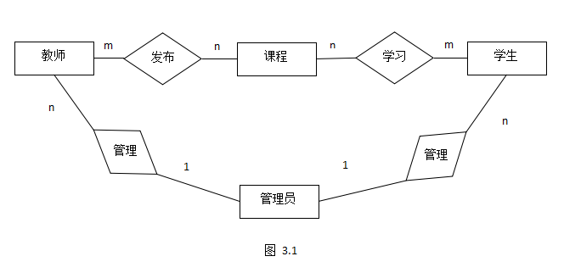

他们所对应的各个实体关系图如下所示。
管理员实体E-R图如图3.2所示：
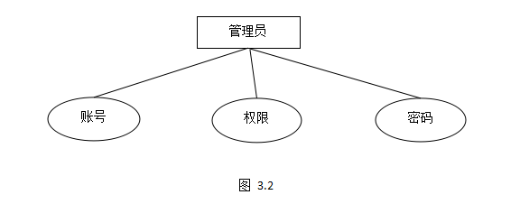
学生实体E-R图如图3.3所示：
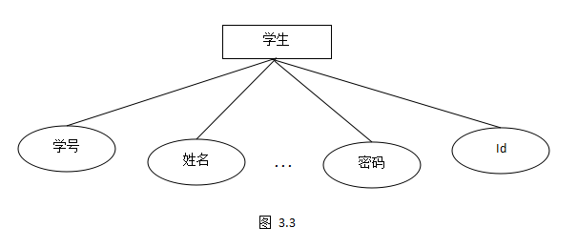
教师实体E-R图如图3.4所示：
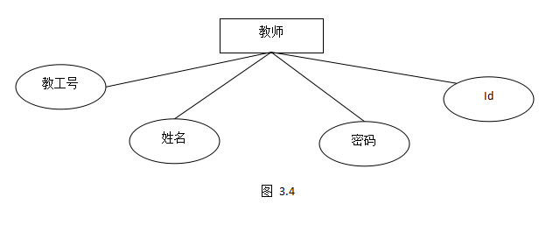

3.4.3 数据库逻辑结构设计
本系统使用mysql作为数据库管理系统。数据库名为ocls。
具体系统数据表如下所示：
学生表（ocls_student）：

字段 | 含义 | 类型 | 长度 | 是否为空 | 是否主键 | 是否外键 | 自增长
sid | 学生id | int | 11 | 否 | 是 | 否 | 是
snum | 学号 | varchar | 12 | 否 | 否 | 否 | 否
sname | 学生姓名 | varchar | 255 | 否 | 否 | 否 | 否
spwd | 登录密码 | varchar | 255 | 否 | 否 | 否 | 否
spower | 权限 | int | 1 | 否 | 否 | 否 | 否 | 默认为0
sphoto | 头像 | varchar | 255 | 是 | 否 | 否 | 否
nid | 学籍信息id | int | 11 | 否 | 否 | 是 | 否

教师表（ocls_teacher）：

字段 | 含义 | 类型 | 长度 | 为空 | 主键 | 外键 | 自增长
tid | 教师id | int | 11 | 否 | 是 | 否 | 是
tnum | 教工号 | varchar | 12 | 否 | 否 | 否 | 否
tname | 教师姓名 | varchar | 255 | 否 | 否 | 否 | 否
tpwd | 登录密码 | varchar | 255 | 否 | 否 | 否 | 否
tpower | 权限 | int | 1 | 否 | 否 | 否 | 否
tphoto | 头像 | varchar | 255 | 是 | 否 | 否 | 否
infid | 教职工信息id | int | 11 | 否 | 否 | 是 | 否

留言表（ocls_message）：

字段 | 含义 | 类型 | 长度 | 为空 | 主键 | 外键 | 自增长
mid | 留言id | int | 11 | 否 | 是 | 否 | 是
sname | 留言人姓名 | varchar | 255 | 否 | 否 | 否 | 否
sid | 留言人id | int | 11 | 否 | 否 | 是 | 否
mcontent | 留言内容 | varchar | 255 | 否 | 否 | 否 | 否
pid | 留言所属课程小节id | int | 11 | 否 | 否 | 是 | 否
mtime | 留言时间 | timestamp |  | 否 | 否 | 否 | 否

回复表（ocls_reply）：

字段 | 含义 | 类型 | 长度 | 为空 | 主键 | 外键 | 自增长
rid | 回复id | int | 11 | 否 | 是 | 否 | 是
rcontent | 回复内容 | varchar | 255 | 是 | 否 | 否 | 否
tid | 回复消息的老师 | int | 11 | 否 | 否 | 是 | 否
mid | 对此留言进行回复 | int | 11 | 否 | 否 | 是 | 否
rtime | 回复时间 | timestamp |  | 否 | 否 | 否 | 否

课程表（ocls_course）：

字段 | 含义 | 类型 | 长度 | 为空 | 主键 | 外键 | 自增长
cid | 课程id | int | 11 | 否 | 是 | 否 | 是
cname | 课程名称 | varchar | 255 | 否 | 否 | 否 | 否
tname | 教师名 | varchar | 255 | 否 | 否 | 否 | 否
tid | 教师id | int | 11 | 否 | 否 | 是 | 否
cintro | 课程简介 | varchar | 255 | 是 | 否 | 否 | 否
ctime | 创建课程时间 | timestamp |  | 否 | 否 | 否 | 否
cphoto | 课程图片 | varchar | 255 | 是 | 否 | 否 | 否
chot | 热门程度 | int | 11 | 否 | 否 | 否 | 否
cfenlei | 课程分类 | int | 11 | 否 | 否 | 否 | 否

收藏夹表（ocls_favorite）：

字段 | 含义 | 类型 | 长度 | 为空 | 主键 | 外键 | 自增长
fid | 收藏夹id | int | 11 | 否 | 是 | 否 | 是
sid | 收藏人id | int | 11 | 否 | 否 | 是 | 否
cname | 课程名称 | varchar | 255 | 否 | 否 | 否 | 否
cid | 课程id | int | 11 | 否 | 否 | 是 | 否

课程小节表（ocls_part）：

字段 | 含义 | 类型 | 长度 | 为空 | 主键 | 外键 | 自增长
pid | 小节id | int | 11 | 否 | 是 | 否 | 是
pname | 小节名称 | varchar | 255 | 否 | 否 | 否 | 否
pcontent1 | 内容1视频文件 | varchar | 255 | 是 | 否 | 否 | 否
pcontent2 | 内容2文档文件 | varchar | 255 | 是 | 否 | 否 | 否
cid | 所属课程id | int | 11 | 否 | 否 | 是 | 否
ptime | 创建小节时间 | timestype |  | 否 | 否 | 否 | 否

学籍表（ocls_numofstudent）：

字段 | 含义 | 类型 | 长度 | 为空 | 主键 | 外键 | 自增长
nid | 学籍id | int | 11 | 否 | 是 | 否 | 是
nname | 学生名 | varchar | 255 | 否 | 否 | 否 | 否
nsex | 性别 | varchar | 255 | 否 | 否 | 否 | 否
nnum | 学号 | varchar | 12 | 否 | 否 | 否 | 否
ndepartment | 系 | varchar | 255 | 否 | 否 | 否 | 否
nclass | 班级 | varchar | 255 | 否 | 否 | 否 | 否

管理员表（ocls_admin）：

字段 | 含义 | 类型 | 长度 | 为空 | 主键 | 外键 | 自增长
aid | 自动id | int | 11 | 否 | 是 | 否 | 是
aname | 管理员姓名 | varchar | 255 | 否 | 否 | 否 | 否
anum | 管理员登录编号 | varchar | 12 | 否 | 否 | 否 | 否
apwd | 登录密码 | varchar | 255 | 否 | 否 | 否 | 否
aemail | 管理员邮箱 | varchar | 255 | 是 | 否 | 否 | 否
aother | 其他联系方式 | varchar | 255 | 是 | 否 | 否 | 否
aphoto | 管理员头像 | varchar | 255 | 是 | 否 | 否 | 否
apower | 权限 | int | 1 | 否 | 否 | 否 | 否

教职工信息表（ocls_infofteacher）：

字段 | 含义 | 类型 | 长度 | 为空 | 主键 | 外键 | 自增长
infid | 自动id | int | 11 | 否 | 是 | 否 | 是
infname | 姓名 | varchar | 255 | 否 | 否 | 否 | 否
infsex | 性别 | varchar | 255 | 否 | 否 | 否 | 否
infnation | 名族 | varchar | 255 | 否 | 否 | 否 | 否
infpolitical | 政治面貌 | varchar | 255 | 否 | 否 | 否 | 否
infposition | 职位 | varchar | 255 | 否 | 否 | 否 | 否
infnum | 教工号 | varchar | 12 | 否 | 否 | 否 | 否

黑名单表（ocls_blacklist）：

字段 | 含义 | 类型 | 长度 | 为空 | 主键 | 外键 | 自增长
bid | 自动id | int | 11 | 否 | 是 | 否 | 是
sid | 学生id | int | 11 | 否 | 否 | 是 | 否
tid | 老师id | int | 11 | 否 | 否 | 是 | 否
cid | 课程id | int | 11 | 否 | 否 | 是 | 否

3.5 系统出错处理与安全保密设计
每一个系统的都应考虑各种开发错误，避免数据库系统不同或损坏，所以在本系统中采用了出错提示框形式为用户提供出错信息；除此之外对于一些关键性操作比如管理员对老师、或学生进行删除或修改账号时，也提供了确认机制^{[12]}。
对于系统的安全性、保密性，本系统采用的方式为：验证登录账号的规范性，只有当账号密码与数据库中相互匹配才能登入。在登录本系统时，通过不同的账号，进入后有不同的权限。在本系统中的客户端与服务器端分别写有验证方式，只有 当数据验证通过时才能进行操作。

第4章 系统详细设计与实现

4.1 系统运行环境
客户端：Windows 10 , Internet Explorer
服务器端：MyEclipse2015
数据库：mysql5.7
Java版本：jdk1.7

4.2 用户登录模块

4.2.1登录
登录流程图：
开始
判断用户名及密码是否正确
输入用户名及密码

跳转到登录成功页面
结束
提示用户名或密码错误
Y
N
图4-1 登录流程图

登录功能描述：
本登录模块基本功能：通过不同账号登录到不同的权限账号里，共三种：管理员账号、教师账号、学生账号。若账号密码与数据库匹配，则跳转到各自账号页面，若不匹配，则提示账号或密码错误。
代码实现：
public class CheckPwdAction extends ActionSupport{
private String oldpwd;
private String newpwd;
private String rnewpwd;
//检验修改密码表单
public String execute() throws Exception{

return super.execute();
}
public InputStream getInputStream() throws UnsupportedEncodingException{
Map session = (Map)ActionContext.getContext().getSession();
String tpwd=(String) session.get("tpwd");

if(!tpwd.equals(oldpwd)){
InputStream inputStream = new ByteArrayInputStream("oldpwdfalse".getBytes("utf-8"));
return inputStream;
}
if(!newpwd.equals(rnewpwd)){
InputStream inputStream = new ByteArrayInputStream("doublefalse".getBytes("utf-8"));
return inputStream;
}
InputStream inputStream = new ByteArrayInputStream("success".getBytes("utf-8"));
return inputStream;
}
public String getOldpwd() {
return oldpwd;
}
public void setOldpwd(String oldpwd) {
this.oldpwd = oldpwd;
}
public String getNewpwd() {
return newpwd;
}
public void setNewpwd(String newpwd) {
this.newpwd = newpwd;
}
public String getRnewpwd() {
return rnewpwd;
}
public void setRnewpwd(String rnewpwd) {
this.rnewpwd = rnewpwd;
}

4.2 教师模块
教师模块共分为五个大模块：课程搜索、课程管理、学生管理、问题答疑、个人信息。

4.2.1课程搜索

课程搜索中可以输入你想学习的课程的关键字，比如：计算机、C语言等。

课程搜索流程图：
开始
判断数据库中是否有此关键字
输入想要搜索的课程

显示与该关键字有关的课程
结束
Y
N
图4-2 课程搜索流程图

实现方法：

//搜索课程，模糊搜索
public List<OclsCourse> selectCourse(int tid,String cname){
Session session = getHibernateTemplate().getSessionFactory().openSession();
OclsTeacher t = (OclsTeacher) session.createQuery("from OclsTeacher t where t.tid=?)").setInteger(0, tid).uniqueResult();
String sql="from OclsCourse c where c.oclsTeacher=? and c.cname like '%"+cname+"%'";
Query query = session.createQuery(sql);
query.setEntity(0, t);

List<OclsCourse> data = query.list();
session.close();
return data;
}

4.2.2 课程管理

课程管理分为3个部分：课程动态、全部课程、创建课程

创建课程流程图：
开始
判断输入信息是否正确
输入创建的新课程的相关信息

提示创建成功
结束
提示表单不能为空
Y
N
图4-3 创建课程流程图

4.2.2.1 课程动态

课程动态中可以查看最近创建的课程以及最受欢迎的课程，并且可以直接进行编辑。

查看最近创建课程实现方法：

//根据教师id和返回数据条数返回此教师下最近更新的课程列表
public List<OclsCourse> getNewCourseByTobj(int tid,int page){
Session session = getHibernateTemplate().getSessionFactory().openSession();
OclsTeacher t = (OclsTeacher) session.createQuery("from OclsTeacher t where t.tid=?)").setInteger(0, tid).uniqueResult();
List<OclsCourse> data = new ArrayList<OclsCourse>();
String sql=" from OclsCourse c where c.oclsTeacher=? order by c.cid desc";
Query query = session.createQuery(sql);
query.setEntity(0, t);
query.setFirstResult(0);
query.setMaxResults(page);
data = query.list();
session.close();
if(data.size()>0){
return data;
}
return null;
}

查看最受欢迎课程实现方法：

//根据教师id和数据返回条数返回受欢迎的课程列表
public List<OclsCourse> getPopularCourse(int tid,int page){
Session session = getHibernateTemplate().getSessionFactory().openSession();
OclsTeacher t = (OclsTeacher) session.createQuery("from OclsTeacher t where t.tid=?)").setInteger(0, tid).uniqueResult();
List<OclsCourse> data = new ArrayList<OclsCourse>();
String sql=" from OclsCourse c where c.oclsTeacher=? order by c.chot desc";
Query query = session.createQuery(sql);
query.setEntity(0, t);
query.setFirstResult(0);
query.setMaxResults(page);
data = query.list();
session.close();
if(data.size()>0){
return data;
}
return null;
}

4.2.2.2 全部课程

全部课程可以查看当前所有课程的信息，比如课程图片、热度、课程分类，并且可以进行相应的编辑、删除。

实现方法：

//根据老师tid获取老师所有课程的记录数
public int getAllCourseNum(int tid){
Session session = getHibernateTemplate().getSessionFactory().openSession();
OclsTeacher t = (OclsTeacher) session.createQuery("from OclsTeacher t where t.tid=?)").setInteger(0, tid).uniqueResult();
String sql = "select count(*) from OclsCourse c where c.oclsTeacher=?";
long totalCount = (long) session.createQuery(sql).setEntity(0, t).uniqueResult();
int data = (int) totalCount;
session.close();
return data;
}
//获取老师的全部课程
public List<OclsCourse> getAllCourse(int tid,Page page){
Session session = getHibernateTemplate().getSessionFactory().openSession();
OclsTeacher t = (OclsTeacher) session.createQuery("from OclsTeacher t where t.tid=?)").setInteger(0, tid).uniqueResult();
String sql="from OclsCourse c where c.oclsTeacher = ? order by c.ctime desc";
Query query = session.createQuery(sql);
query.setEntity(0, t);
query.setFirstResult(page.getBeginIndex());
query.setMaxResults(page.getEveryPage());
List<OclsCourse> data = query.list();
session.close();
return data;
}

4.2.2.3 创建课程

创建课程中可以写入课程名称，课程简介，课程所属分类，上传课程图片。

实现方法：

//新增课程
public String addCourse(){
Map session = (Map)ActionContext.getContext().getSession();

oclsTeacher = (OclsTeacher) session.get("teacher");
int tid= (int) session.get("teacherid");
String cphoto = UploadPicture.getSavePath(myfile, myfileFileName);
if(cname!=null&&cintro!=null&&cphoto!=null&&cfenlei!=null){
courseService.addCourse(tid, cname, cintro, cphoto, cfenlei);
return "success";
}
return "error";
}

4.2.3 学生管理

学生管理中分为全部学生和黑名单。

4.2.3.1 全部学生

查看全部学生信息，包括姓名，性别，学号，系，班级，是否拉入黑名单。

实现方法：

//根据教师tid获得关注此老师的所有学生列表
public List<OclsStudent> getStudentByTid(int tid,Page page){
Session session = getHibernateTemplate().getSessionFactory().openSession();
List<OclsStudent> slist = new ArrayList<OclsStudent>();
List<OclsFavorite> flist = session.createQuery("from OclsFavorite").list();
List<OclsBlacklist> blist=session.createQuery("from OclsBlacklist ").list();
//去掉黑名单中的学生
for(int i=0 ;i<flist.size();i++){
for(int j=0 ; j<blist.size();j++){
if(flist.get(i).getOclsStudent()==blist.get(j).getOclsStudent()){
flist.remove(flist.get(i));
}
}
}
for(OclsFavorite f : flist){
OclsStudent s = f.getOclsStudent();
slist.add(s);
}
List<OclsStudent> slist2 = new ArrayList<OclsStudent>();

for(int i=page.getBeginIndex();i<page.getBeginIndex()+page.getEveryPage();i++){
if(i>slist.size()-1){
return slist2;
}
slist2.add(slist.get(i));
}
session.close();
return slist2;
}
//获取关注此老师的所有学生的总记录数
public int getStudentNum( int tid){
Session session = getHibernateTemplate().getSessionFactory().openSession();
List<OclsStudent> slist = new ArrayList<OclsStudent>();
List<OclsFavorite> flist = session.createQuery("from OclsFavorite").list();
List<OclsBlacklist> blist=session.createQuery("from OclsBlacklist").list();
for(int i=0 ;i<flist.size();i++){
for(int j=0 ; j<blist.size();j++){
if(flist.get(i).getOclsStudent()==blist.get(j).getOclsStudent()){
flist.remove(flist.get(i));
}
}
}
for(OclsFavorite f:flist){
OclsStudent s = f.getOclsStudent();
slist.add(s);
}
session.close();
return slist.size();
}
//加入黑名单
public void addBlacklist(int tid,int sid){
Session session = getHibernateTemplate().getSessionFactory().openSession();
Transaction tran = session.beginTransaction();
OclsTeacher t = (OclsTeacher) session.createQuery("from OclsTeacher t where t.tid=?)").setInteger(0, tid).uniqueResult();
OclsStudent s = (OclsStudent) session.createQuery("from OclsStudent s where s.sid=?").setInteger(0, sid).uniqueResult();
OclsCourse c =(OclsCourse) session.createQuery("from OclsCourse c where c.cid=?").setInteger(0, 2).uniqueResult();
OclsBlacklist b = new OclsBlacklist();
b.setOclsCourse(c);
b.setOclsStudent(s);
b.setOclsTeacher(t);
session.save(b);
tran.commit();
session.close();
}

4.2.3.2 黑名单

黑名单可以查看当前拉入黑名单的学生的信息，并取消拉黑。

实现方法：

//获取黑名单
public List<OclsBlacklist> getBlacklistByTid(int tid,Page page){
Session session = getHibernateTemplate().getSessionFactory().openSession();
OclsTeacher t = (OclsTeacher) session.createQuery("from OclsTeacher t where t.tid=?)").setInteger(0, tid).uniqueResult();
List<OclsBlacklist> list = session.createQuery("from OclsBlacklist b where b.oclsTeacher=?").setEntity(0, t).setFirstResult(page.getBeginIndex()).setMaxResults(page.getEveryPage()).list();
session.close();
return list;
}
//获取黑名单的数据记录数
public int getBlacklistNum(int tid){
Session session = getHibernateTemplate().getSessionFactory().openSession();
OclsTeacher t = (OclsTeacher) session.createQuery("from OclsTeacher t where t.tid=?)").setInteger(0, tid).uniqueResult();
String sql = "select count(*) from OclsBlacklist b where b.oclsTeacher=?";
long totalCount = (long) session.createQuery(sql).setEntity(0, t).uniqueResult();
int data = (int) totalCount;
session.close();
return data;
}
//移除黑名单
public void deleteBlacklist(int bid){
Session session = getHibernateTemplate().getSessionFactory().openSession();
Transaction tran = session.beginTransaction();
OclsBlacklist ob = (OclsBlacklist) session.createQuery("from OclsBlacklist b where b.bid=?").setInteger(0, bid).uniqueResult();
session.delete(ob);
tran.commit();
session.close();
}

4.2.4 问题答疑

问题答疑分为最新问题和分类查询。

分类查询流程图：
开始
判断内容是否正确
输入想要查询的课程以及章节

跳转到相应的课程页面
结束
格式不正确重新输入
Y
N
图4-4 分类查询流程图

4.2.4.1 最新问题

最新问题可以显示出最近学生刚刚发出的问题，并且可以继续回答，或者进行删除操作。

实现方法：

//显示最新问题
public String showNewProblem(){
Map session = (Map)ActionContext.getContext().getSession();
oclsTeacher = (OclsTeacher) session.get("teacher");
int tid= (int) session.get("teacherid");
problemList=courseService.getNewProblem(tid, 10);
return "success";
}
//根据老师tid获取最新几条问题
public List<ResProblem> getNewProblem(int tid,int num){
Session session = getHibernateTemplate().getSessionFactory().openSession();
List<ResProblem> problemList= new ArrayList<ResProblem>();
OclsTeacher t = (OclsTeacher) session.createQuery("from OclsTeacher t where t.tid=?)").setInteger(0, tid).uniqueResult();
List<OclsCourse> clist=session.createQuery("from OclsCourse c where c.oclsTeacher=?").setEntity(0, t).list();
for(int i=0;i<clist.size();i++){
List<OclsPart> plist= session.createQuery("from OclsPart p where p.oclsCourse=?").setEntity(0, clist.get(i)).list();
for(int j=0;j<plist.size();j++){
List<OclsMessage> mlist=session.createQuery("from OclsMessage m where m.oclsPart=? order by m.mtime desc").setEntity(0, plist.get(j)).setFirstResult(0).setMaxResults(num).list();
//循环这个列表，将问题和回答整到一块去
for(OclsMessage m:mlist){
OclsReply r =(OclsReply) session.createQuery("from OclsReply r where r.oclsMessage=?").setEntity(0, m).uniqueResult();
if(r==null){
ResProblem rp = new ResProblem(m.getMid(), m.getOclsStudent().getSid(), m.getMcontent(), plist.get(j).getPid(), "等待回答");
problemList.add(rp);
}
if(r!=null){
ResProblem rp = new ResProblem(m.getMid(), m.getOclsStudent().getSid(), m.getMcontent(), plist.get(j).getPid(), r.getRid(), r.getRcontent());
problemList.add(rp);
}
}
}
}
session.close();
return problemList;
}
4.2.4.2 分类查询

分类查询可以通过课程和章节，查询到相应的学生提问，并进行回答。

实现方法：

//跳转到查询问题页面
public String jumpSelectProblem(){
Map session = (Map)ActionContext.getContext().getSession();
oclsTeacher = (OclsTeacher) session.get("teacher");
int tid= (int) session.get("teacherid");
courseList = courseService.getNewCourseByTid(tid,100);

return "success";
}
//异步传输
public String execute() throws Exception {

return super.execute();
}
public InputStream getInputStream() throws UnsupportedEncodingException{
partList=courseService.getPartList(cid);
List<ResPart> list = new ArrayList<ResPart>();
for(OclsPart p : partList){
ResPart rp = new ResPart();
rp.setPid(p.getPid());
rp.setPname(p.getPname());
list.add(rp);
}
Gson gson = new Gson();
String json=gson.toJson(list);
InputStream inputStream = new ByteArrayInputStream(json.getBytes("utf-8"));
return inputStream;
}
//根据pid查询问题
public String selectProblem(){
Map session = (Map)ActionContext.getContext().getSession();
oclsTeacher = (OclsTeacher) session.get("teacher");
int tid= (int) session.get("teacherid");
courseList = courseService.getNewCourseByTid(tid,100);
problemList = courseService.getProblemListByPid(pid);

return "success";
}

//根据章节pid获取下面的问题列表
public List<ResProblem> getProblemListByPid(int pid){
Session session = getHibernateTemplate().getSessionFactory().openSession();
List<ResProblem> problemList= new ArrayList<ResProblem>();
OclsPart op = (OclsPart) session.createQuery("from OclsPart p where p.pid=?").setInteger(0, pid).uniqueResult();
//找到章节下的问题列表
List<OclsMessage> mlist = session.createQuery("from OclsMessage m where m.oclsPart=? order by m.mtime desc").setEntity(0, op).list();
//循环这个列表，将问题和回答整到一块去
for(OclsMessage m:mlist){
OclsReply r =(OclsReply) session.createQuery("from OclsReply r where r.oclsMessage=?").setEntity(0, m).uniqueResult();
if(r==null){
ResProblem rp = new ResProblem(m.getMid(), m.getOclsStudent().getSid(), m.getMcontent(), pid, "等待回答");
problemList.add(rp);
}
if(r!=null){
ResProblem rp = new ResProblem(m.getMid(), m.getOclsStudent().getSid(), m.getMcontent(), pid, r.getRid(), r.getRcontent());
problemList.add(rp);
}
}
session.close();
return problemList;
}
//由问题的mid获得问题对象
public OclsMessage getProblemByMid(int mid){
Session session = getHibernateTemplate().getSessionFactory().openSession();
OclsMessage m = (OclsMessage) session.createQuery("from OclsMessage m where m.mid=?").setInteger(0, mid).uniqueResult();
session.close();
return m;
}
//由问题mid获得回复对象
public OclsReply getReplyByMid(int mid){
Session session = getHibernateTemplate().getSessionFactory().openSession();
OclsMessage m = (OclsMessage) session.createQuery("from OclsMessage m where m.mid=?").setInteger(0, mid).uniqueResult();
OclsReply r = (OclsReply) session.createQuery("from OclsReply r where r.oclsMessage=?").setEntity(0, m).uniqueResult();
session.close();
return r;
}
//回答问题
public void answerProblem(int tid,int mid,String rcontent){
Session session = getHibernateTemplate().getSessionFactory().openSession();
Transaction tran = session.beginTransaction();
OclsMessage m = (OclsMessage) session.createQuery("from OclsMessage m where m.mid=?").setInteger(0, mid).uniqueResult();
OclsTeacher t = (OclsTeacher) session.createQuery("from OclsTeacher t where t.tid=?)").setInteger(0, tid).uniqueResult();
OclsReply r = (OclsReply) session.createQuery("from OclsReply r where r.oclsMessage=?").setEntity(0, m).uniqueResult();
System.out.println("r为空吗="+r);
if(r==null){
OclsReply rnew = new OclsReply();
rnew.setOclsMessage(m);
rnew.setOclsTeacher(t);
rnew.setRcontent(rcontent);
session.save(rnew);
}
if(r!=null){
r.setRcontent(rcontent);
session.update(r);
}
tran.commit();
session.close();
}

4.2.5 个人信息

个人信息包括：个人信息，修改密码，上传头像

修改密码流程图：

开始
输入信息
判断原密码是否正确
判断两次密码是否一致
弹出错误提示，返回重新输入
请求服务器并返回消息
判断返回的是0还是1
隐藏修改按钮，显示已修改成功文本
否
否
是
是
是

图4-5 修改密码流程图

4.2.5.1 个人信息

个人信息可以显示教师的姓名、性别、民族、职位、政治面貌

实现方法：

//跳转到个人中心
public String jumpPersonCenter(){
Map session = (Map)ActionContext.getContext().getSession();
oclsTeacher = (OclsTeacher) session.get("teacher");
int tid= (int) session.get("teacherid");
oclsTeacher =teacherService.getTeacherByTid(tid);
return "success";
}

4.2.5.2 修改密码

通过输入原密码，新密码，重复新密码来完成修改密码的操作。

实现方法：

//修改密码
public String updatepwd(){
Map session = (Map)ActionContext.getContext().getSession();
oclsTeacher = (OclsTeacher) session.get("teacher");
int tid= (int) session.get("teacherid");
teacherService.updatepwd(tid, newpwd);
session.put("tpwd", newpwd);
return "success";
}
//跳转到修改密码
public String jumpUpdatePwd(){
Map session = (Map)ActionContext.getContext().getSession();
oclsTeacher = (OclsTeacher) session.get("teacher");
return "success";
}

4.2.5.3 上传头像

实现方法：
//修改头像
public String updatePhoto(){
String tphoto = UploadPicture.getSavePath(myfile, myfileFileName);
Map session = (Map)ActionContext.getContext().getSession();
int tid= (int) session.get("teacherid");
teacherService.updatephoto(tid, tphoto);
oclsTeacher =teacherService.getTeacherByTid(tid);
session.put("teacher",oclsTeacher);
return "success";
}

4.3 学生模块

4.3.1 查看老师发布的课程
学生查看并搜索已发布的课程功能如下：
功能描述：在学生模块中，学生可以直接查看到老师最近发布的课程以及最受欢迎的课程。并且如果想学习某一特定的课程，可以通过搜索关键字的操作直接查询课程并学习。
学生每学习一次某课程， 那么与此课程相关的一串数字就会增加，随之受欢迎程度增加，也就是说最受欢迎的课程就是这样来的。

4.3.2 查看并修改个人信息
在本模块包括的内容与教师模块个人中心包括的内容基本相同，共有查看个人信息，修改密码，上传头像三个功能。

4.3.3 提出疑问与查看答疑
学生提出疑问、查看老师回答模块详细如下：
具体功能：这一模块包括的功能与教师模块里的问题答疑模块基本一致。通过此模块的具体目的为加强老师与学生的相互交流，提高独立思考能力。本模块共有两个功能：1.学生提出问题 2.学生搜索想要了解的相关问题，查看其它同学与老师的答疑情况，并继续参与讨论。
在学生模块中，提出疑问，查看老师回答的内容是通过条件语句来进行判断的，如果输入的信息错误或者为空就会提示信息错误从而重新输入。假如输入格式正确，就会通过数据库查询，利用sql语句向数据库实现增删改查等操作。比如增加新的问题，删除已经回答的问题等等。操作成功后页面就会显示出所有相关问题。此学生模块中的答疑与教师模块中的答疑，数据库是一样的，所以内容也是同步的。。

4.3.4 下载课程
学生下载课程模块功能描述：
功能描述：下载模块主要实现了学生下载课程并学习的功能。下载功能有多种方式，比如在线下载或发布其他网盘链接。由于本系统课程流量较大，所以采用了百度云链接的方式发布下载。老师可以把最新的课程发布到百度云盘上，然后向同学分享链接和密码，学生可以通过链接和密码到百度云盘上下载或直接观看。

4.4 管理员模块

4.4.1 管理教师
本模块的主要功能为查看当前所有的教师信息以及各自教师的课程信息、答疑信息等等。可以进行相关的增删改查操作。如果需要删除某一教师信息，一旦操作完成，该教师以及其所有相关信息均被删除，比如其发布的课程，答疑的情况等。任一课程的发布、问题的答疑均要在教师的基础上，不能独自实现。

4.4.2 管理学生
管理员度管理学生模块的介绍：
功能介绍：本模块的主要功能是对学生的所有信息进行管理。比如增加新学生信息，修改某一学生的个人信息、个人密码，删除某一学生的账号禁止访问本系统。
管理员对学生上传课程的管理：
本模块主要功能为查看学生下载课程的相关资料，检测课程是否符合相关规定，对于不符合的课程进行删除。文件不能超过太大存储空间，否则也不允许。

第5章 系统运行与测试

5.1 系统测试的目的与原则
目的：找到系统中存在的错误，及时改正。系统测试在一个软件开发流程中是不可或缺的，特别是开发结束阶段，通过测试可以使系统有缺陷的功能得到进一步改善。本在线课程学习管理系统需要各种方面的软件测试才能确定是否能够投入市场。在软件工程中系统测试也是极其重要的，往往能够测试出之前漏掉的各种错误，这大大提高了产品的后期质量。
所以，软件测试对于在线课程学习管理系统来说是必不可少的。

5.2 测试方法

5.2.1 界面测试
界面测试是非常重要的一步，但是很多人并没有意识到其重要性。
界面测试包括：
菜单按钮和导航条位置、内容布局是否合理，背景/色调是否正确、、简洁、美观，是否符合用户要求； 页面在窗口中的显示是否正确、美观（调整浏览器窗口大小时，屏幕刷新是否正确）表单样式大小、格式，是否对提交数据进行验证，位置是否能够理解等。
web测试
页面元素的容错性是否存在、是否正确、页面元素基本功能是否实现、页面元素的外观、页面元素是否显示正确。
测试技术
界面测试是非常重要的一步，但是很多人并没有意识到其重要性。
界面测试要素:
符合一般标准、美观性、简洁性、通俗性。

5.2.2 功能测试
功能测试包括以下内容：
表单提交应当模拟用户提交，验证是否完成功能，如注册课程，要测试这些程序，需要验证服务器是否能正确保等，最好结合易用性然后存储这些数据，并且后台运行的程序能够正确解释和使用这些课程。
白盒测试是面向代码一种测试，由于这种技术发现问题较快，所以速度方面相对于其他测试较好。本技术主要测试代码内部，依据程序员的编码熟练程度和对于此程序的熟悉程度来进行代码修改。开发人员利用自己对于程序的了解程度及编写代码熟练度来进行的测试称作白盒测试。
黑盒测试方法又称谓功能测试，它是根据软件的规格对软件进行的测试，这种测试不必考虑软件内部结构和内部特性，也不用考虑内部的运作原理，因此用户看待软件就像是一个黑盒子。测试人员身临其境就当自己是用户，以他们的角度对软件的各种功能进行体验测试，已用户的角度各种输入，并记录这些输入对应的输出，看这些输出结果跟预期结果是否一致，从而达到检验系统缺陷的目的，即检查输出结果是否是输入的期望的结果，这种测试方法不必关心程序是如何实现的。
黑盒测试使用率最高，包含了各种测试方面，比如：
正确性 (Correctness)、可用性 (Usability)、边界条件 (Boundary Condition)、性能 (Performance)
压力测试对于大部分用户来说建议和性能测试共同进行。有必要的话可以打开任务管理器，查看软件的cpu使用率、内存占用率、磁盘占用率等等。也可以测试极端情况下的性能，比如模拟多数据共同输入，查看对于磁盘的影响程度。或者进行性能优化。

错误恢复：比如数据丢失，错误输入数据等情况的错误处理以及数据的验证。
安全性测试：windows防火墙，各种杀毒软件等等，由于此测试研究不充分所以可以考虑破坏测试。

5.3 不同的测试技术区分

5.3.1 白盒测试和黑盒测试技术
白盒测试主要面向代码，一般相对于程序员，黑盒测试主要面向功能，所以不考虑内部结构以及代码，所以测试人员可以是普通用户，也可以是专业人员，方式也更为简单。

5.4 测试用例
对于本系统的测试主要是用户登录测试、对各个模块的功能进行测试、对增删改查信息进行测试。

- 登录注册模块测试用例：

功能名称名称 | 输入 | 预期结果 | 实际结果 | 是否成功
登录输入学号和密码为空 | 学号为空，密码为空 | 提示学号不能为空 | 提示学号不能为空 | 成功
登录输入学号不是数字 | 学号输入“sklaoshi004”  密码输入：123456 | 提示：学号为12位数字 | 提示学号为12位数字 | 成功
登录输入学号输入位数不正确 | 学号输入11位数字，密码正常输入 | 提示：学号为12位数字 | 提示：学号为12位数字 | 成功
登录输入学号和密码不匹配 | 输入错误的学号密码 | 提示：登录失败，请检查学号或密码 | 提示：登录失败请检查学号或密码 | 成功
登录输入正确的学号和密码 | 输入正确的学号和密码 | 跳转到系统首页 | 跳转到了系统首页 | 成功
注册输入不是12位数字 | 输入学号：sklaoshi004 | 提示：请输入12位数字 | 提示：请输入12位数字 | 成功
注册输入错误的学号 | 输入错误的学号 | 提示：查询不到此学号信息，请检查 | 提示：查询不到此学号信息，请检查 | 成功
注册输入正确的学号 | 输入正确的学号 | 提示绑定学号成功并跳转到登录页面 | 提示绑定学号成功并跳转到了登录页面 | 成功

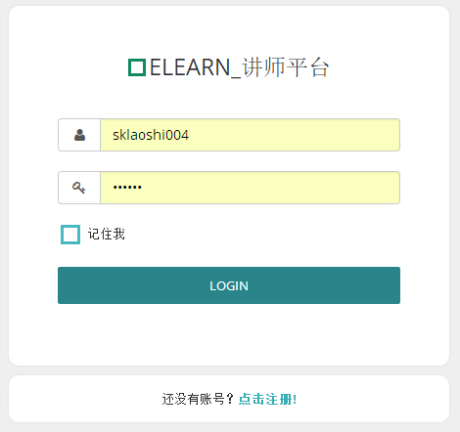
图5-1 登录页面
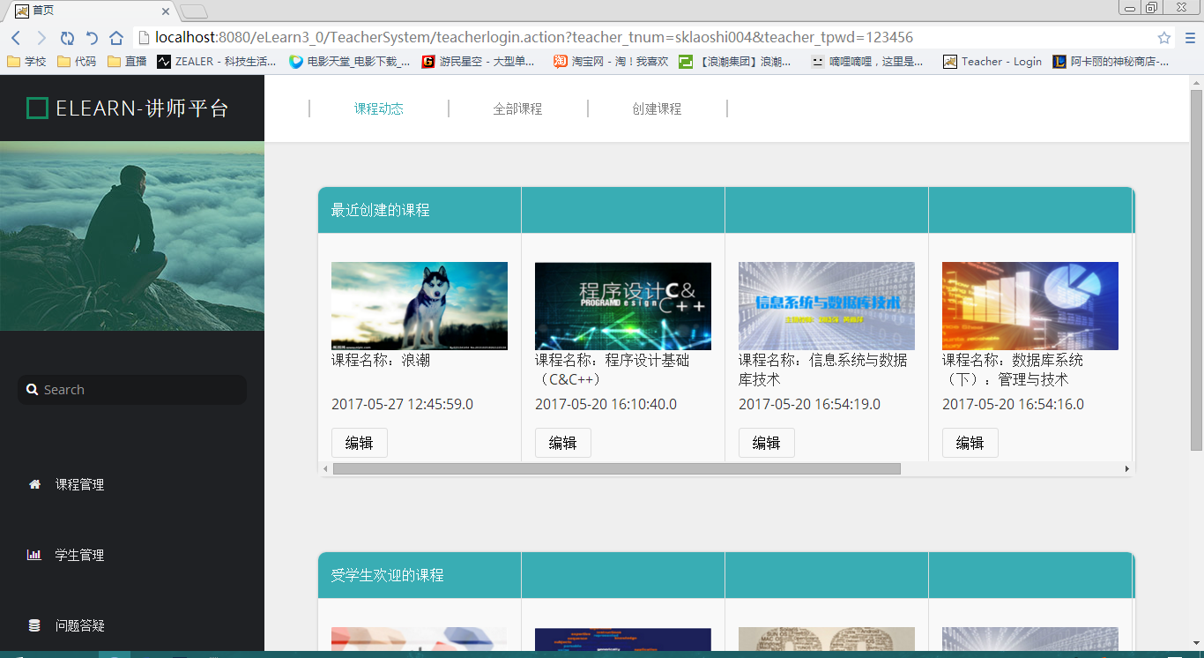
图5-2 登录成功页面

- 用户个人信息模块测试用例：

名称 | 输入 | 预期结果 | 实际结果 | 是否成功
头像显示 | 点击个人信息 | 在个人信息中心显示头像 | 在个人信息中心显示头像 | 成功
用户名和学号显示 | 点击个人信息 | 在个人信息中心显示用户名和学号 | 在个人信息中心显示用户名和学号 | 成功
修改头像选上传头像 | 点击个人中心，上传头像 | 打开本地文件 | 打开本地文件 | 成功
修改密码界面 | 点击个人中心，点击修改密码 | 打开修改密码界面 | 打开了修改密码界面 | 成功
修改密码 | 填入错误旧密码 | 提示：原密码错误 | 提示：原密码错误 | 成功
修改密码 | 两次输入新密码不一致 | 提示：输入密码不一致 | 提示：输入密码不一致 | 成功

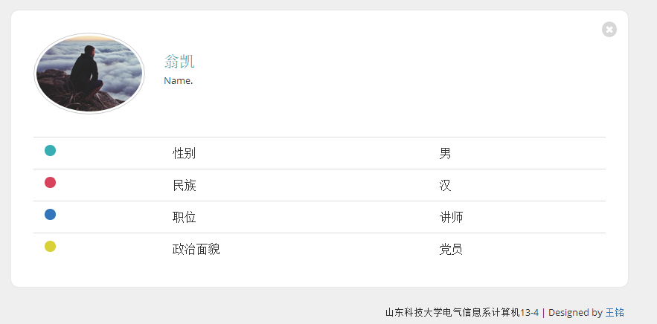

图5-3 用户个人信息

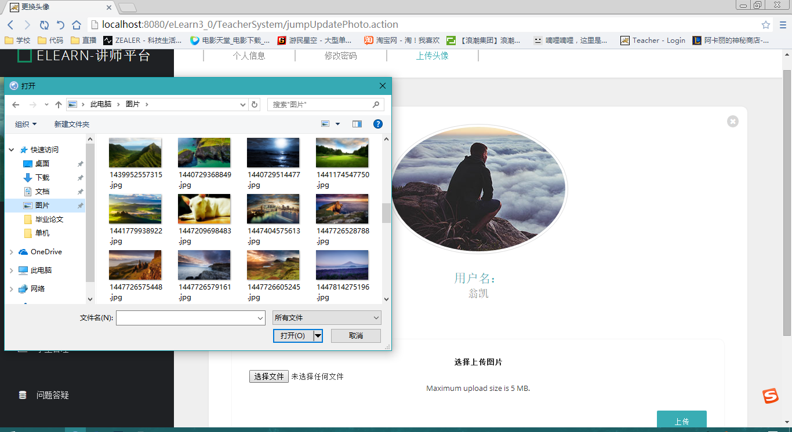

图5-4 用户上传头像

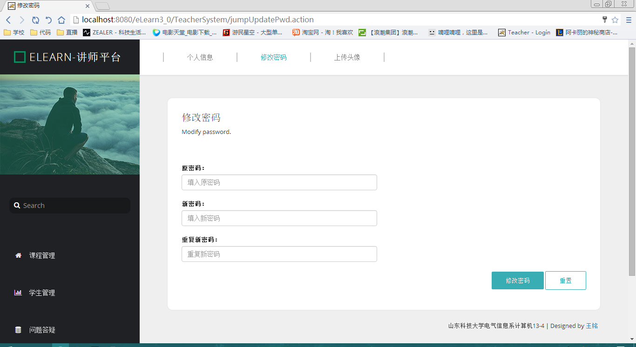

图5-5 用户修改密码

- 课程推荐模块测试用例：

名称 | 输入 | 预期结果 | 实际结果 | 是否成功
新课推荐显示 | 登录到首页 | 首页展示新课推荐列表 | 首页展现了新课推荐列表 | 成功
热门推荐显示 | 登录到首页 | 首页显示热门推荐列表 | 首页显示了热门推荐列表 | 成功
分类列表 | 登录到首页 | 在新课列表和热门列表直接显示分类列表 | 在新课列表和热门列表直接显示了分类列表 | 成功
查看分类课程 | 点击分类列表 | 打开各分类下的课程 | 打开了个分类下的课程 | 成功

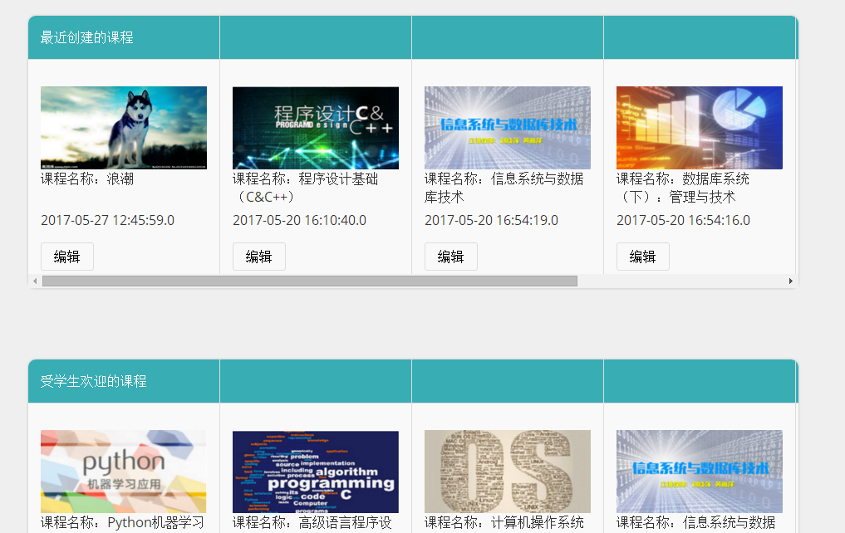

图5-6 最近创建或受欢迎课程

- 课程详情模块测试用例:

名称 | 输入 | 预期结果 | 实际结果 | 是否成功
详情显示 | 点击一个课程 | 打开课程详情界面，并显示课程信息 | 打开课程详情界面，并显示了课程信息 | 成功
章节显示 | 点击课程下的一个章节 | 打开章节显示界面，并显示此课程下的所有章节 | 打开章节显示界面，并显示此课程下的所有章节 | 成功
更多课程显示 | 点击老师更多课程 | 打开一个课程列表，显示老师的其它课程 | 打开一个课程列表，显示老师的其它课程 | 成功

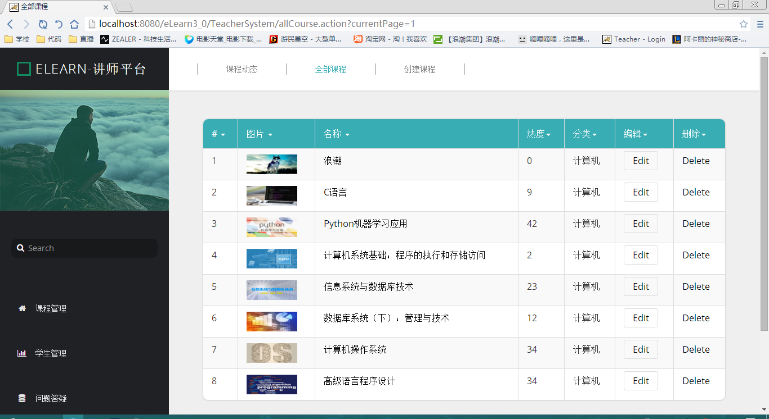

图5-7 全部课程

- 答疑模块测试用例：

名称 | 输入 | 预期结果 | 实际结果 | 是否成功
提问问题 | 点击铅笔图形的按钮 | 打开提问界面 | 打开提问界面 | 成功
提问问题 | 在提问问题界面不输入信息，点击提交 | 提示请输入信息 | 提示请输入信息 | 成功
提问问题 | 在提问问题界面输入问题并点击提交 | 显示问题已提交 | 显示问题已提交 | 成功
我的问题查看 | 点击菜单中的我的问题 | 打开我的问题列表，显示我所有的问题 | 打开我的问题列表，显示我所有的问题 | 成功
问题回答查看 | 点击我的问题 | 可以看到我提问的问题，并可以看到是否得到了回答 | 可以看到我提问的问题，并可以看到是否得到了回答 | 成功

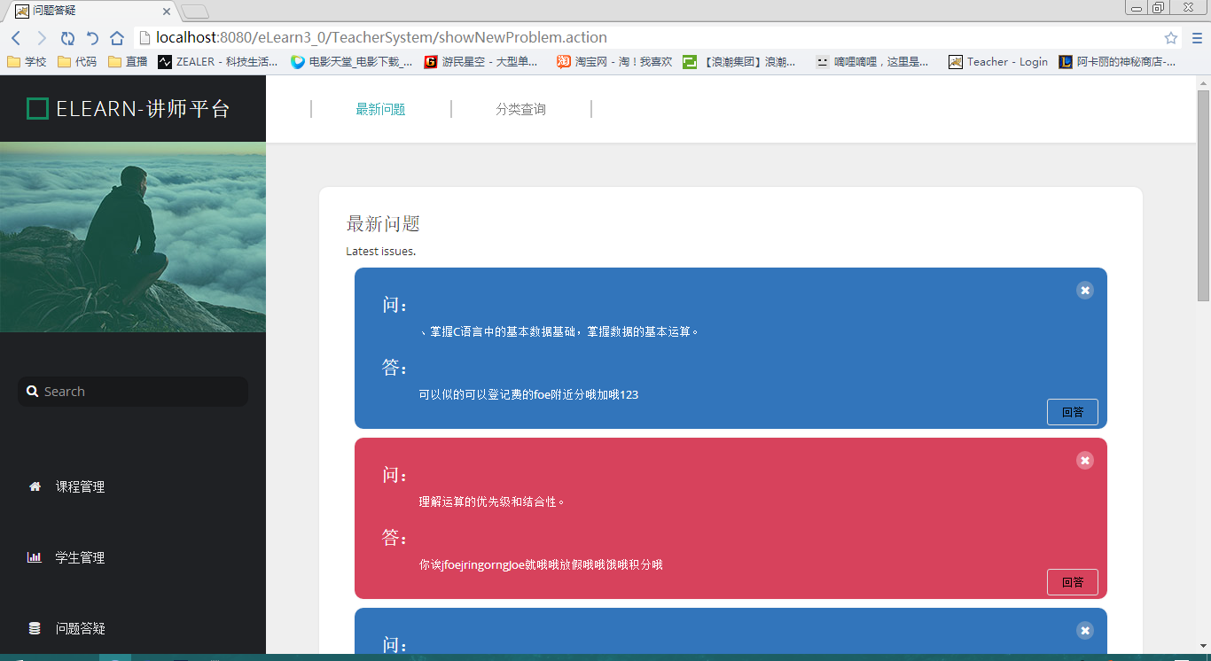

图5-8 问题答疑

第6章 结论
本系统主要是开发基于pc的web环境在线课程学习管理系统。实现了管理员、教师、学生等模块。由于在知识上不足和时间上的限制，系统可能仍旧存在一些不足，希望广大用户使用后能为我提供宝贵意见，以便后期进行改进。经改进后的系统基本上可以完全投入使用当中。经过了几个月的努力，实现了系统的主要功能以及某些模块上的改进，同时实现了以下的主要内容：
1、学习了相关技术，认真的分析了国内外的发展状况。
2、经过毕业设计大纲，给出了详细的需求分析。
3、基本上完成了指导老师的要求，实现了课程上传、课程下载等一系列问题。
整个设计过程中学习知识解决问题的方法感觉最为重要。最为主要的是学习知识的方法，如何从大量的信息中筛选到自己所需的有用信息，才是解决问题的关键，另外一个就是解决问题的方式，刚开始我在解决设计中的很多问题时，一直是在看书，与书上的内容进行比对，虽然书本上的内容大部分都是正确的，但一千个人就有一千个哈姆雷特，每个人编程的方法和对数据处理的方法、思路都是不一样的，这就要求我们一定要通过实践才能找到解决问题的方案。通过这次毕业设计，我深刻认识到了自己的不足和需要改进的地方，以后我会更加努力，继续延伸此次的学习方法。
总而言之，在这次设计中，作者学到了大量的知识，拓展了视野，也为今后从事软件开发行业奠定了夯实的基础。

参考文献
- 田姗.基于WEB模式的教学管理系统的设计与开发「D].济南:山东大学，2011.
- 徐秀娟.教学管理系统的开发与设计「D].成都:电子科技大学，2011.
- 刘林.基于WEB的教学管理系统的设计与实现「D].济南:山东大学，2011.
- 任友群.教学设计发展的新趋势[[J].全球教育展望，2005 (05):12-13.
- 胡静.基于SOA高校信息资源管理系统的设计与实现「D].济南:山东大学，2010.
- 程不功，龙跃进，卓琳二ASP.NET2.0动态网站开发教程(第二版)[M].北京:清华大学出版社，2009.
- 蒙冲.高校教学管理系统的设计和实现「D].上海:复旦大学，2010.
- 颜秋杨.高级二级学院教学质量监控系统的设计与实现「D].重庆:重庆大学，2012.
- 《高等学校本科教学质量与教学改革工程》.教高[2011]6号.
- 郑翔.个性化网络教学系统的实现 [J].云南农业大学校报，2011，(09)
- 孟宪涛.VB课程的网络教学平台设计实现[D].陕西师范大学，2007，(3)
- 李灵雨.浅谈网络教学系统的设计与开发[J].计算机光盘软件与应用，2011， （03）：112-132.
- Patrick McAndrew, Peter Gooyear, James Dalziel. Patterns,designs and activities: unifying descriptions oflearningstructures[J]. International Journal of Learning Technology,2006, 2(2):216-242.
- Beril Ceylan, Birim Balci, Mustafa Murat Inceoglu. Anapplication of creating and packaging learning objects[J]. Procedia一Social and Behavioral Sciences, 2009 1(1):2051-2056.

致谢
伴随着时间的流逝，毕业论文即将进入收尾，脑海中又缓缓浮现出了学习和开发过程中的一幕幕，在此，我向所有帮助过我的老师和同学表以最真诚的感谢。
开发此次毕业设计过程中，我的指导老师任炳忠给予了我很大帮助。他丰富的理论知识、严谨的工作态度、平易近人的待人态度令我钦佩。不论是在学习上还是平时在实验室里都带给我了极大地帮助，令我学到了很多课堂上学不到的知识。对于我以后的发展起到了不可磨灭的帮助，在此，非常感谢老师这几个月来的辅导。在刚开始阶段，遇到了很多困难，得益于我的舍友的帮助才最终结局，也给我提出了很多有意义的建议，在此我也表示非常感谢。
除此之外，我还要为这四年来传授了我许多知识、学习经验的任课老师们，从您们身上，我不仅学到了各种计算机知识，而且养成了许多良好的学习习惯。在此表示真诚的感谢。另外，实验室里许多其他班级的同学也在致力于毕业设计的设计，形成了一个浓郁的学习氛围使我从他们身上学到了刻苦努力的精神，精神上受到了集体力量的鼓舞，对于他们无形与有形的帮助我也表示真诚的感谢。
最后我也表示对评阅此文的各位学者的衷心感谢！

